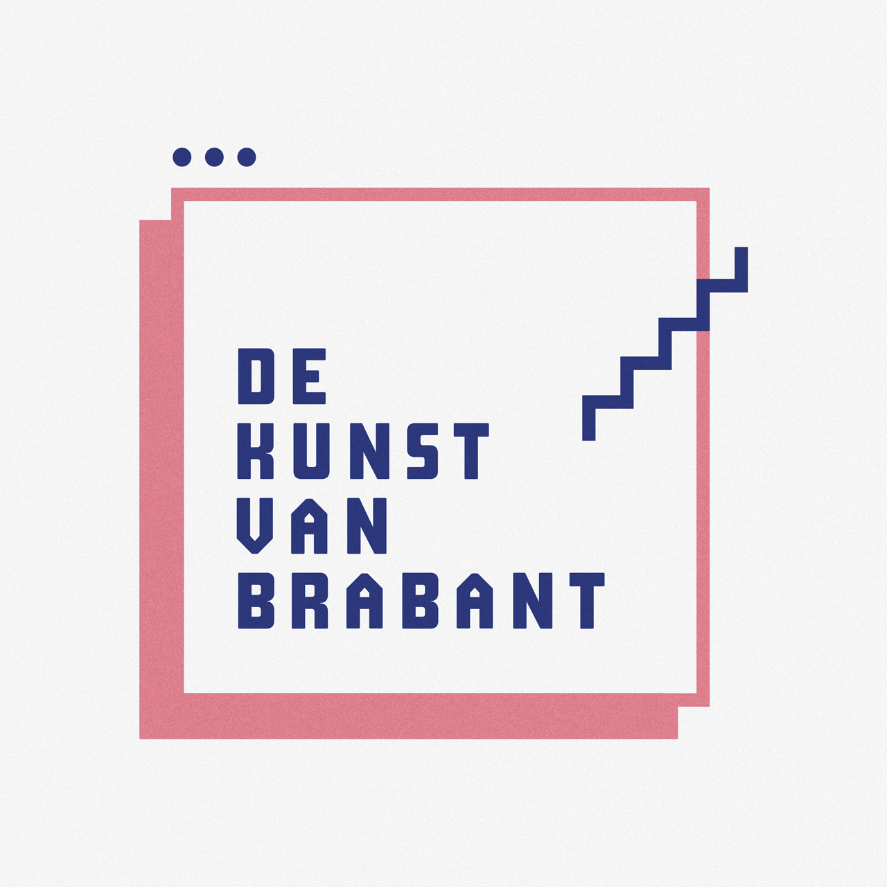
Gemeente ‘s-Hertogenbosch
t.a.v. leden van de gemeenteraad
informateur(s) nieuwe coalitie
Postbus 12345
5200 GZ ‘s-Hertogenbosch
per mail: gemeenteraad@s-hertogenbosch.nl

Tilburg, 6 april 2022
Betreft: cultuur in de stad en provincie
Geachte leden van de gemeenteraad en informateur(s),
Wij zijn trots op de kracht van kunst & cultuur in Noord-Brabant, en op die in ‘s-Hertogenbosch. U vast ook. Wij: dat is De Kunst van Brabant (dKvB), de vereniging van 200 Brabantse kunstenaars en culturele organisaties.
We zijn trots op wat de theater- en filmmakers, beeldend kunstenaars, dansers, musici en schrijvers in onze provincie produceren en ons laten zien, horen, voelen en ervaren. We zijn trots op wat kunst & cultuur voor de samenleving betekent. Voor de inwoners, voor het bedrijfsleven, voor het onderwijs en andere maatschappelijke organisaties. We zijn overtuigd van de waarde van kunst & cultuur voor ‘s-Hertogenbosch. Denk bijvoorbeeld aan festivals als Boulevard, Cement en November Music, aan de Bosch Parade, het Internationaal Vocalisten Concours en de activiteiten van Huis 073, aan gezelschappen als Artemis en Matzer Theaterproducties, aan het Designmuseum en Museum Slager, aan Willem II muziek en beeldende kunst, de Verkadefabriek en aan de presentatieplekken en broedplaatsen daar rond omheen.
We vragen uw aandacht voor de continuïteit en de stabiliteit van de culturele sector in Brabant en in uw stad. Want er zijn zorgen: de coronacrisis heeft er ingehakt in de culturele sector en de effecten daarvan zijn nog lang niet voorbij. En uitdagingen: als het gaat om talentontwikkeling bijvoorbeeld en het binden van jonge kunstenaars aan de stad, of de complexiteit van de diverse regelingen en aanvraag- en verantwoordingsprocedures.
Culturele activiteiten zijn mogelijk door het draagvlak van de inwoners en door de inzet en het enthousiasme van professionele kunstenaars én vele vrijwilligers. Culturele activiteiten worden in veel gevallen mede mogelijk gemaakt door gemeenten – uw gemeente – en de provincie. En evenzeer door het bedrijfsleven en maatschappelijke organisaties. Zo is kunst & cultuur geborgd in de Brabantse én in de Bossche samenleving.
‘s-Hertogenbosch wil zich profileren als een ‘cultuurstad van het zuiden’ met een bloeiend cultureel leven, met cultuur als aanjager voor een vitale stad. Dat schept verwachtingen, dat vraagt om visie, beleid, investeringen. We zijn erg benieuwd wat uw plannen zijn.

We vragen u zich hard te maken voor een inspirerend cultureel klimaat en een duurzame maatschappelijke erkenning van kunst & cultuur. Kunst & cultuur heeft een eigen intrinsieke waarde, maar is bovendien een verbindende kracht in onze samenleving. Deelnemen aan kunst & cultuur is een manier is om deel te nemen en mee vorm te geven aan de samenleving; met bewezen positieve effecten op het welbevinden van inwoners en op de vestigingskeuzes van bedrijven en (creatieve) professionals.
We roepen u op in het nieuwe coalitieakkoord:
* de autonome waarde van kunst & cultuur te erkennen en haar bijdrage aan de samenleving te waarderen; en vervolgens de kracht van kunst & cultuur te verbinden met andere beleidsdossiers als economie, innovatie en ruimtelijke ordening. Anders gezegd: kunst & cultuur te zien als een sterke impuls voor kwaliteit en ontwikkeling op alle fronten van de samenleving;
* u - samen met de culturele sector en de andere BrabantStad-partners - hard te maken om meer geld vanuit Den Haag (OCW, de Rijksfondsen en de extra financiële impuls vanuit het huidige coalitieakkoord) bij Brabantse makers en culturele instellingen terecht te laten komen (Brabant blijft hierin nog steeds achter bij andere provincies);
* het budget voor kunst & cultuur de komende jaren ten minste te handhaven en daar te verhogen waar extra inzet (coronaherstel!) wenselijk zijn;
* het belang te benadrukken dat de gehele culturele keten (inclusief amateurkunst, cultuureducatie en talentontwikkeling) binnen uw gemeente in takt blijft en dat er mogelijkheden zijn tot innovatie en groei.
Met vriendelijke groet,
namens leden en bestuur,
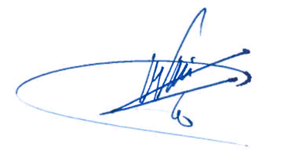
Ap de Vries
voorzitter De Kunst van Brabant

Gemeente Tilburg
T.a.v. leden van de gemeenteraad
informateur Dhr. J. Bengevoord
Postbus 90155
5000 LH Tilburg
per mail: gemeente@tilburg.nl
raadsgriffie@tilburg.nl
Tilburg, 6 april 2022
Betreft: cultuur in de stad en provincie
Geachte leden van de gemeenteraad en informateur Bengevoord,
Wij zijn trots op de kracht van kunst & cultuur in Noord-Brabant en op die in Tilburg. U vast ook.
Wij: dat is De Kunst van Brabant (dKvB), de vereniging van 200 Brabantse kunstenaars en culturele organisaties.
We zijn trots op wat de theater- en filmmakers, beeldend kunstenaars, dansers, musici en schrijvers in onze provincie produceren en ons laten zien, horen, voelen en ervaren. We zijn trots op wat kunst & cultuur voor de samenleving betekent. Voor de inwoners, voor het bedrijfsleven, voor het onderwijs en andere maatschappelijke organisaties. We zijn overtuigd van de waarde van kunst & cultuur voor Tilburg. Denk bijvoorbeeld aan festivals als Circolo en Roadburn, Kunstpodium T, Park, het Makershuis Tilburg en Corpo Maquina, aan de activiteiten van Factorium, aan gezelschappen als Het Zuidelijk Toneel, aan het Textielmuseum met zijn textiellab en museum De Pont, aan de presentatieplekken en broedplaatsen zoals De Nieuwe Vorst en in de Spoorzone met de LocHal als inspiratiebron tot ver in het land.
Maar we vragen ook uw aandacht voor de continuïteit en de stabiliteit van de culturele sector in Brabant en in uw stad. Want er zijn ook zorgen. De coronacrisis heeft er ingehakt in de culturele sector en de effecten daarvan zijn nog lang niet voorbij. En uitdagingen. Als het gaat om talentontwikkeling bijvoorbeeld en het binden van jonge kunstenaars aan de stad, of de complexiteit van de diverse regelingen en aanvraag- en verantwoordingsprocedures.
Culturele activiteiten zijn mogelijk door het draagvlak van de inwoners en door de inzet en het enthousiasme van professionele kunstenaars én vele vrijwilligers. Culturele activiteiten worden in veel gevallen mede mogelijk gemaakt door gemeenten – uw gemeente – en de provincie. En evenzeer door het bedrijfsleven en maatschappelijke organisaties. Zo is kunst & cultuur geborgd in de Brabantse én in de Tilburgse samenleving.
Tilburg wil zich profileren als een ‘stad van makers’ met een bloeiend cultureel leven, met cultuur als aanjager voor een vitale stad. Dat schept verwachtingen, dat vraagt om visie, beleid, investeringen én draagvlak binnen en dus overleg met de culturele gemeenschap. We zijn erg benieuwd wat uw plannen zijn.

We vragen u zich hard te maken voor een inspirerend cultureel klimaat en een duurzame maatschappelijke erkenning van kunst & cultuur. Kunst & cultuur heeft een eigen intrinsieke waarde, maar is bovendien een verbindende kracht in onze samenleving. Deelnemen aan kunst & cultuur is een manier is om deel te nemen en mede vorm te geven aan de samenleving; met bewezen positieve effecten op het welbevinden en de ontwikkeling van inwoners en op de vestigingskeuzes van bedrijven en (creatieve) professionals.
We roepen u op:
* de autonome waarde van kunst & cultuur te erkennen en haar bijdrage aan de samenleving te waarderen; en vervolgens de kracht van kunst & cultuur te verbinden met andere beleidsdossiers als economie, innovatie en ruimtelijke ordening. Anders gezegd: kunst & cultuur te zien als een sterke impuls voor kwaliteit en ontwikkeling op alle fronten van de samenleving;
* u - samen met de culturele sector en de andere BrabantStad-partners - hard te maken om meer geld vanuit Den Haag (OCW, de Rijksfondsen en de extra financiële impuls vanuit het huidige coalitieakkoord) bij Brabantse makers en culturele instellingen terecht te laten komen (Brabant blijft hierin nog steeds achter bij andere provincies);
* het budget voor kunst & cultuur de komende jaren ten minste te handhaven en daar te verhogen waar extra inzet (coronaherstel!) wenselijk zijn;
* er op attent te blijven dat de gehele culturele keten (inclusief amateurkunst, cultuureducatie en talentontwikkeling) binnen uw gemeente in takt blijft en dat er mogelijkheden zijn tot innovatie en groei.
Met vriendelijke groet,
namens leden en bestuur,
Ap de Vries
voorzitter De Kunst van Brabant

Gemeente Eindhoven
t.a.v. leden van de gemeenteraad
informateur(s) nieuwe coalitie
Stadhuisplein 10
5611 EM Eindhoven
per mail: griffie@eindhoven.nl

Tilburg, 6 april 2022
Betreft: cultuur in de stad en provincie
Geachte leden van de gemeenteraad en informateur(s),
Wij zijn trots op de kracht van kunst & cultuur in Noord-Brabant, en op die in Eindhoven. U vast ook. Wij: dat is De Kunst van Brabant (dKvB), de vereniging van 200 Brabantse kunstenaars en culturele organisaties.
We zijn trots op wat de theater- en filmmakers, beeldend kunstenaars, dansers, musici en schrijvers in onze provincie produceren en ons laten zien, horen, voelen en ervaren. We zijn trots op wat kunst & cultuur voor de samenleving betekent. Voor de inwoners, voor het bedrijfsleven, voor het onderwijs en andere maatschappelijke organisaties. We zijn overtuigd van de waarde van kunst & cultuur voor Eindhoven. Denk bijvoorbeeld aan festivals als Glow en STRP, aan Playgrounds en de Dutch Design Week, aan het Van Abbemuseum, aan MU en aan de creatieve en innovatieve bedrijvigheid en broedplaatsen in Strijp-S.
We vragen uw aandacht voor de continuïteit en de stabiliteit van de culturele sector in uw stad. Want er zijn zorgen: de coronacrisis heeft er ingehakt in de culturele sector en de effecten daarvan zijn nog lang niet voorbij. En uitdagingen: als het gaat om talentontwikkeling bijvoorbeeld en het binden van jonge kunstenaars aan de stad, of de complexiteit van de diverse regelingen en aanvraag- en verantwoordingsprocedures.
Culturele activiteiten zijn mogelijk door het draagvlak van de inwoners en door de inzet en het enthousiasme van professionele kunstenaars én vele vrijwilligers. Culturele activiteiten worden in veel gevallen mede mogelijk gemaakt door gemeenten – uw gemeente – en de provincie. En evenzeer door het bedrijfsleven en maatschappelijke organisaties. Zo is kunst & cultuur geborgd in de Brabantse én in de Eindhovense samenleving.
Eindhoven wil zich profileren als een moderne en innovatieve stad, als een broedplaats voor kennis en technologie met een onderscheidend, internationaal vestigingsklimaat. Dat schept verwachtingen, dat vraagt om visie, beleid, investeringen. Oók op het gebied van kunst & cultuur. We zijn erg benieuwd wat uw plannen zijn.

We vragen u zich hard te maken voor een inspirerend cultureel klimaat en een duurzame maatschappelijke erkenning van kunst & cultuur. Kunst & cultuur heeft een eigen intrinsieke waarde, maar is bovendien een verbindende kracht in onze samenleving. Deelnemen aan kunst & cultuur is een manier is om deel te nemen en mee vorm te geven aan de samenleving; met bewezen positieve effecten op het welbevinden van inwoners en op de vestigingskeuzes van bedrijven en (creatieve) professionals.
We roepen u op in het nieuwe coalitieakkoord:
* de autonome waarde van kunst & cultuur te erkennen en haar bijdrage aan de samenleving te waarderen; en vervolgens de kracht van kunst & cultuur te verbinden met andere beleidsdossiers als economie, innovatie en ruimtelijke ordening. Anders gezegd: kunst & cultuur te zien als een sterke impuls voor kwaliteit en ontwikkeling op alle fronten van de samenleving;
* zich - samen met de culturele sector en de andere BrabantStad-partners - hard te maken om meer geld vanuit Den Haag (OCW, de Rijksfondsen en de extra financiële impuls vanuit het huidige coalitieakkoord) bij Brabantse makers en culturele instellingen terecht te laten komen (Brabant blijft hierin nog steeds achter bij andere provincies);
* het budget voor kunst & cultuur de komende jaren ten minste te handhaven en daar te verhogen waar extra inzet (coronaherstel!) wenselijk zijn;
* het belang te benadrukken dat de gehele culturele keten (inclusief amateurkunst, cultuureducatie en talentontwikkeling) binnen uw gemeente in takt blijft en dat er mogelijkheden zijn tot innovatie en groei.
Met vriendelijke groet,
namens leden en bestuur,
Ap de Vries
voorzitter De Kunst van Brabant

Gemeente Breda
t.a.v. leden van de gemeenteraad
informateur(s) nieuwe coalitie
Claudius Prinsenlaan 10
48 11 DJ Breda
per mail: raadsgriffie@breda.nl

Tilburg, 6 april 2022
Betreft: cultuur in de stad en provincie
Geachte leden van de gemeenteraad en informateur(s),
Wij zijn trots op de kracht van kunst & cultuur in Noord-Brabant en op die in Breda. U vast ook.
Wij: dat is De Kunst van Brabant (dKvB), de vereniging van 200 Brabantse kunstenaars en culturele organisaties.
We zijn trots op wat de theater- en filmmakers, beeldend kunstenaars, dansers, musici en schrijvers in onze provincie produceren en ons laten zien, horen, voelen en ervaren. We zijn trots op wat kunst & cultuur voor de samenleving betekent. Voor de inwoners, voor het bedrijfsleven, voor het onderwijs en andere maatschappelijke organisaties. We zijn overtuigd van de waarde van kunst & cultuur voor Breda. Denk bijvoorbeeld aan festivals als BredaPhoto, BUT, Jazzfestival en de Bredase Kunstnacht, Graphic Matters, gezelschappen als (het internationaal aan de weg timmerende) jeugddansgezelschap De Stilte en Theaterwerkplaats Tiuri, aan Podium Bloos, het Stedelijk Museum en presentatieplekken en broedplaatsen als Club Solo en Witte Rook en aan de creatieve bedrijvigheid elders in het Belcrumkwartier.
We vragen uw aandacht voor de continuïteit en de stabiliteit van de culturele sector in Breda. Want er zijn zorgen: de coronacrisis heeft er ingehakt in de culturele sector en de effecten daarvan zijn nog lang niet voorbij. En uitdagingen: als het gaat om talentontwikkeling bijvoorbeeld en het binden van jonge kunstenaars aan de stad, of de complexiteit van de diverse regelingen en aanvraag- en verantwoordingsprocedures.
Culturele activiteiten zijn mogelijk door het draagvlak van de inwoners en door de inzet en het enthousiasme van professionele kunstenaars én vele vrijwilligers. Culturele activiteiten worden in veel gevallen mede mogelijk gemaakt door gemeenten – uw gemeente – en de provincie. En evenzeer door het bedrijfsleven en maatschappelijke organisaties. Zo is kunst & cultuur geborgd in de Bredase samenleving.
Breda wil zich profileren als een stad met culturele kwaliteit. Dat schept verwachtingen, dat vraagt om visie, beleid, investeringen. We zijn erg benieuwd wat uw plannen zijn.

We vragen u zich hard te maken voor een inspirerend cultureel klimaat en een duurzame maatschappelijke erkenning van kunst & cultuur. Kunst & cultuur heeft een eigen intrinsieke waarde, maar is bovendien een verbindende kracht in onze samenleving. Deelnemen aan kunst & cultuur is een manier is om deel te nemen en mee vorm te geven aan de samenleving; met bewezen positieve effecten op het welbevinden van inwoners en op de vestigingskeuzes van bedrijven en (creatieve) professionals.
We roepen u op in het nieuwe coalitieakkoord:
* de autonome waarde van kunst & cultuur te erkennen en haar bijdrage aan de samenleving te waarderen; en vervolgens de kracht van kunst & cultuur te verbinden met andere beleidsdossiers als economie, innovatie en ruimtelijke ordening. Anders gezegd: kunst & cultuur te zien als een sterke impuls voor kwaliteit en ontwikkeling op alle fronten van de samenleving;
* zich - samen met de culturele sector en de andere BrabantStad-partners - hard te maken om meer geld vanuit Den Haag (OCW, de Rijksfondsen en de extra financiële impuls vanuit het huidige coalitieakkoord) bij Brabantse makers en culturele instellingen terecht te laten komen (Brabant blijft hierin nog steeds achter bij andere provincies);
* het budget voor kunst & cultuur de komende jaren ten minste te handhaven en daar te verhogen waar extra inzet (coronaherstel!) wenselijk zijn;
* de groeiende samenhang tussen de verschillende kunst- en cultuurorganisaties te versterken (Art Rendez Vous, Makers 151)
* het belang te benadrukken dat de gehele culturele keten (inclusief amateurkunst, cultuureducatie en talentontwikkeling) binnen uw gemeente in takt blijft en dat er mogelijkheden zijn tot innovatie en groei (initiatieven als Dansnest, Witte Rook, KOP en IDFX).
Met vriendelijke groet,
namens leden en bestuur,
Ap de Vries
voorzitter De Kunst van Brabant

